Муниципальное бюджетное дошкольное образовательное учреждение
«Детский сад №47»

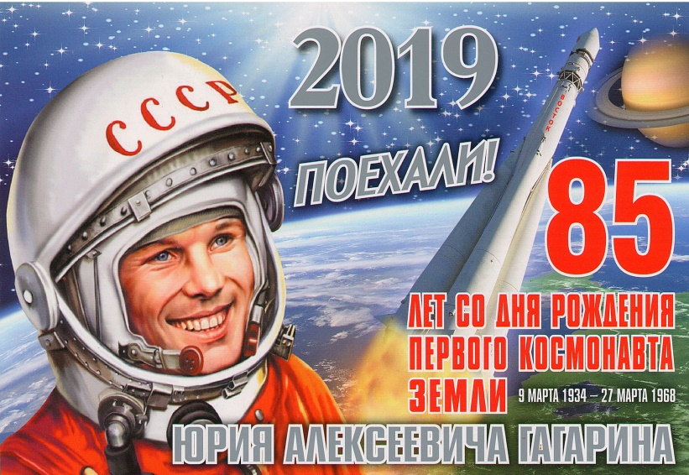

Сценарий музыкально-спортивного развлечения
«Космическое путешествие»

(для детей старшего дошкольного возраста)

Подготовила:
Соловьева Оксана Алексеевна
музыкальный руководитель
высшей квалификационной категории,

г. Ковров, 2019г

Музыкально- спортивное развлечение «Космическое путешествие»
(для детей старшего дошкольного возраста)
Описание:
- Музыкально - спортивное развлечение "Космическое путешествие" предназначено для детей старшего дошкольного возраста. Данное мероприятие проводится в виде спортивного соревнования между двумя командами. Также сценарий содержит тематический материал: загадки, стихи, песни, игры о космосе. Материал будет полезен инструкторам по физической культуре, музыкальным руководителям, воспитателям и педагогам, которые работают в ДОУ.
Цель:
- Поддерживать интерес к космическому пространству, закрепить знания детей о первом в мире космонавте Юрии Гагарине.
Задачи:
- Обучающие: 1.создать условия для формирования основных двигательных умений и навыков, готовности детей к совместной деятельности; 2.обогащение и расширение представлений детей о космосе, планетах солнечной системы;
- Развивающие: развивать физические способности, способствовать развитию самостоятельности и инициативы, способствовать развитию навыков взаимодействия ребенка со сверстниками;
- Воспитательные: воспитывать чувство удовлетворения от участия в коллективной деятельности , создание радостного настроения.
Оборудование: 1.шапочка – маска солнца; 2.музыкальный центр, проектор, экран;
3.музыкальные инструменты;
4.гимнастические палки;
5.обручи;
6.туннели;
7.конусы ограничители;
8.звезды (для судейского подсчёта);
9.магнитные доски;
10.штаны на обручах.
Музыкальное оформление:
1. альбом А. Рыбникова «Музыка космоса»:
- «Млечный путь» (из к/ф «Большое космическое путешествие»);
- «Свет звезд» (из к/ф «Через тернии к звездам»);
- «Тема мечты» (из к/ф «Полет с космонавтом»).
2. «Марш юных космонавтов» В. Войнович.
3. Музыка из мультфильма «Тайна третьей планеты».
4. Песня «Всё готово для полёта» муз. В. Иванникова, сл. Е. Авдиенко.
(сборник «Весёлый праздник» 1967г., стр.31).

Предварительная работа:
- чтение рассказов о космосе, полетах первых космонавтов, чтение сказки «Как солнце и луна друг к другу в гости ходили»;
- рассматривание иллюстраций в книгах, ознакомление с картой звездного неба, просмотр мультфильмов о космосе;
- познавательная беседа «Планеты солнечной системы»;
- рисование и аппликация на тему: «Звездная фантазия» (проводит воспитатель в группе);
- сюжетно – ролевая игра «Космодром»;
- экспериментальная деятельность «Звезды светят постоянно»;
- дидактические игры: «Звезды на небе», «Мое созвездие»;
- разучивание стихотворений и песен о космосе.
Ход развлечения:
Музыкальный зал празднично оформлен, на центральной стене макет космической ракеты в полёте. Вокруг неё блестящие звёзды. На больших мольбертах, с одной стороны, портреты космонавтов Юрия Гагарина, Алексея Леонова, Германа Титова, иллюстрации на тему «Космос», а с другой стороны, творческие работы детей в разных техниках исполнения на тему «Космос».
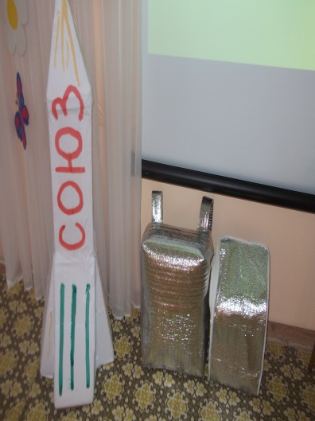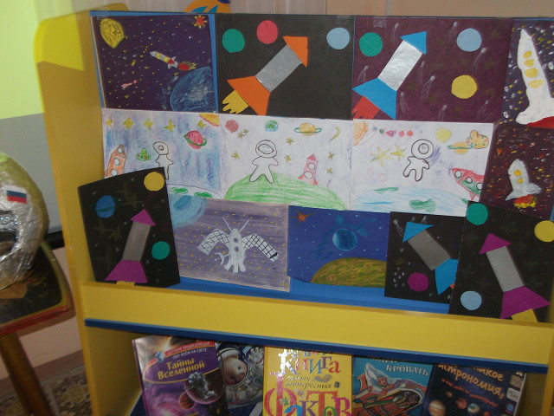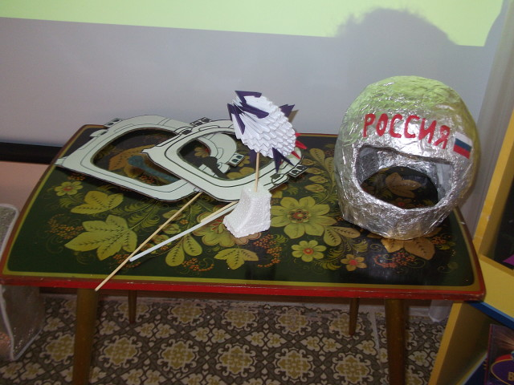
Слайд 1
В зал под музыку «Марш юных космонавтов» входят дети и Ведущий.

Слайд 2
Ведущий: Ребята, 12 апреля 1961 года, впервые в мире в космос на космическом корабле «Восток» поднялся наш герой – космонавт номер один Юрий Гагарин. Уже много десятилетий именно в этот день в нашей стране отмечается праздник «День космонавтики». Сегодня, в честь памяти о Юрии Гагарине мы проведём музыкально-спортивный праздник. Вы сможете показать, какие вы смелые, ловкие, сильные, умелые.
Скажите, кто-нибудь из вас мечтает быть космонавтом? (Ответы детей)
Но прежде, чем отправиться в космическое путешествие, каждый космонавт должен пройти серьёзную подготовку перед полётом. Для начала я предлагаю вам хорошенько размяться.
Музыкальная игра «Роботы и звёздочки»

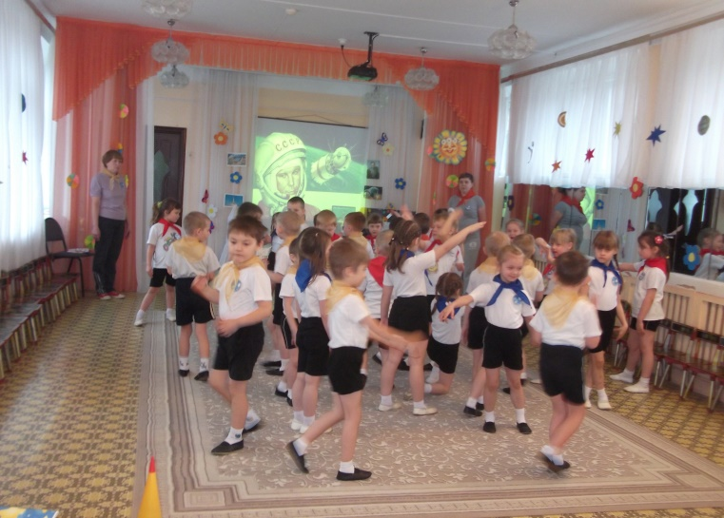

Ведущий: Две команды из ребят поскорей вставайте в ряд, Подравняйтесь, подтянитесь, и название скажите!
Слайд 3
Экипажу «Союз» физкульт – привет! Наш девиз…
Ждут нас быстрые ракеты
Для полётов на планеты.
На какую захотим,
На такую полетим.
Но в игре один секрет:
«Опоздавшим места нет!»
Экипажу «Восток» физкульт – Ура! Наш девиз…
Если в космос мы хотим,
Значит, точно полетим!
Самым лучшим будет наш,
«Востока» дружный экипаж!
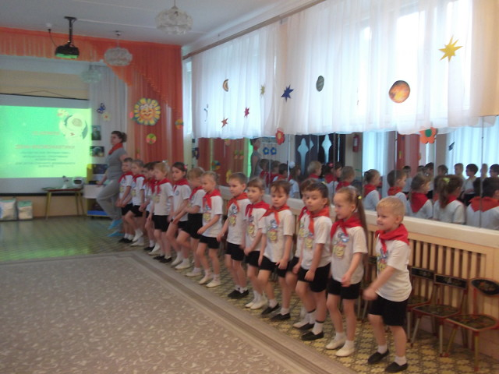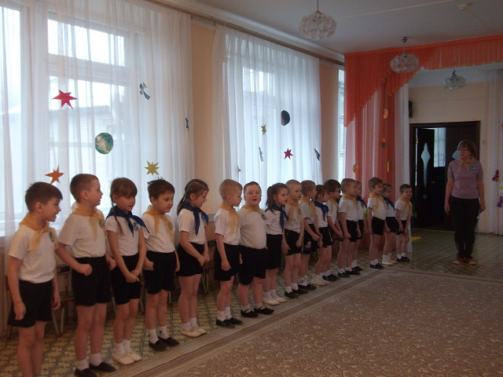
Экипажи! Вы будете соревноваться в силе, ловкости и смекалке.
На протяжении всего полёта за вашими успехами будет наблюдать и оценивать Центр управления полётами (ЦУП):
Руководитель центра: ( Ф.И.О.)
Помощник руководителя: (Ф.И.О.)
Пресс-секретарь: (Ф.И.О.)
Дежурный по смене: (Ф.И.О.)
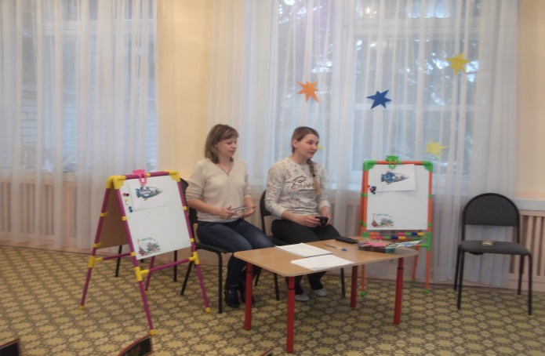
За каждую победу команде будет присуждаться звезда.
Ведущий: Чтобы отправиться в далёкое, космическое путешествие нам нужна ракета. Конструкторы, строя ракеты, пользуются вот такими чертежами.
Слайд 4 Звучит фонограмма песни «Тема мечты» ( муз. А. Рыбникова)
1.«Построй ракету». Задание: Каждая команда получает схему рисунок. Необходимо построить ракету из модулей в соответствии со схемой (соблюдать формы и цвет фигур). На задание дается 2 мин. После завершения необходимо поднять красный флаг. Побеждает команда, которая быстрее и правильнее справится с заданием. (Итоги конкурса подводит жюри).

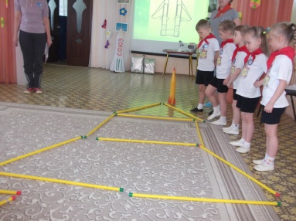
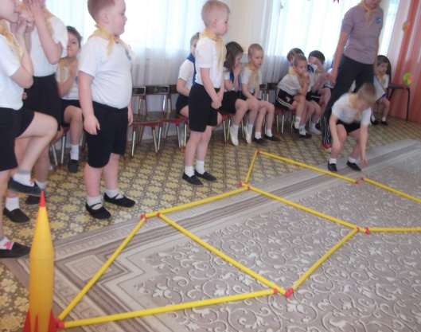
Ведущий: Замечательные ракеты у вас получились, теперь можно в космос стартовать. Вам необходимо проползти в отсек, чтобы попасть в ракету.
Слайд 5
2. «Погружение в ракету». Задание: Эстафета. Полоса препятствий: перешагнуть барьер; пролезть по тоннелю; обежать ориентир; вернуться бегом. Эстафета передается эстафетной палочкой. Выигрывает команда, которая быстрее справится с заданием. (Итоги конкурса подводит жюри).

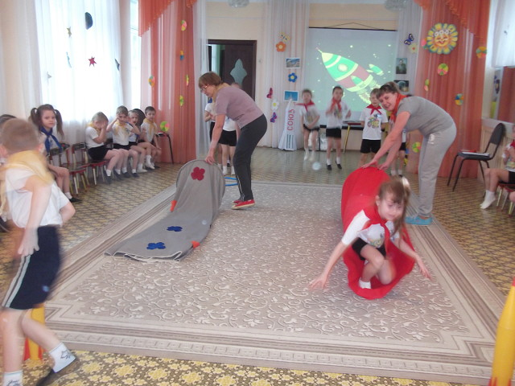

Слайд 6
Ведущий: Внимание! Мы отправляемся в полёт. До старта осталось 10 секунд, считаем все вместе: 10, 9,8,7,6,5,4,3,2,1. Старт!
Песня «Всё готово для полёта» (сл. Е.Авдиенко, муз. В Иванникова)
Слайд 7 Ведущий: Ребята, полюбуйтесь нашей планетой в иллюминатор. Как она выглядит из космоса? Какой формы наша земля? (Шар) Какого цвета земля? (Голубого) В космосе вес любого предмета уменьшается в несколько раз. Он плывёт в невесомости и не может упасть. Тело становится тоже лёгким в невесомости. Надеваем скафандры и шлемы и выходим в открытый космос. Слайд 8 4. «Выход в открытый космос». Задание: Одеть штаны на обруче. Перешагнуть препятствие, подлезть в обруч, добежать до ориентира. Вернуться бегом. Эстафета передается одеждой. Выигрывает команда, которая быстрее справится с заданием. (Итоги конкурса подводит жюри).
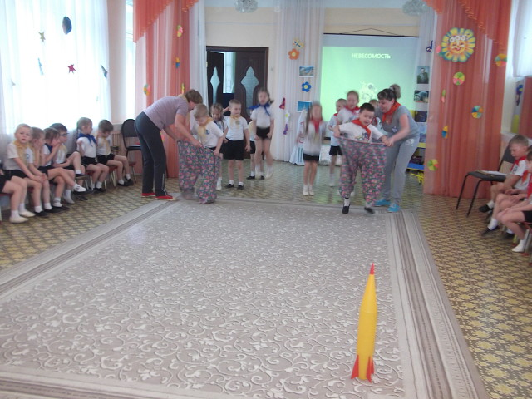
Слайд 9 Ведущий: Наша первая остановка планета Меркурий, с одной стороны очень холодно, с другой очень жарко.
5. «Долететь до Меркурия». Задание: Эстафета передаётся эстафетной палочкой. Добежать до ориентира и вернуться. Выигрывает команда, которая быстрее справится с заданием. (Итоги конкурса подводит жюри). Слайд 10 Ведущий: И снова в полёт. На этот раз мы попали на Венеру, где много туманов и ничего не видно. Во что можно играть в условиях ограниченной видимости? Игра «Жмурки»
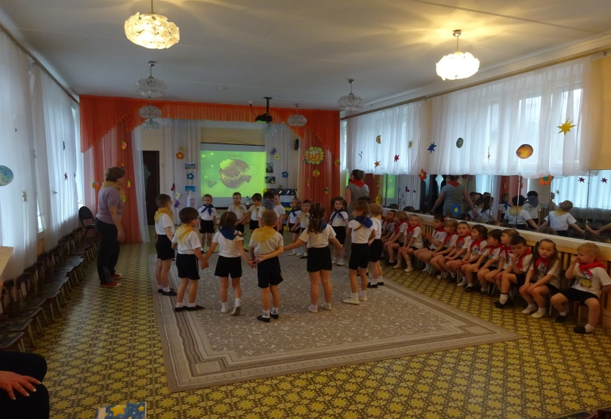
Слайд 11 Ведущий: Очередной межпланетный перелет, и мы на Сатурне. Кольца Сатурна – это образования льда и пыли.
6. «Доставить в медблок». Задание: Два человека от каждой команды находятся в обруче. Выполняют бег до ориентира, один участник остается на линии ориентира, второй бежит до линии старта, где берет в обруч третьего участника и вновь бегут к ориентиру, второй остается на линии ориентира, третий участник возвращается за четвертым и так далее пока вся команда не перебежит к ориентиру. (Итоги конкурса подводит жюри).
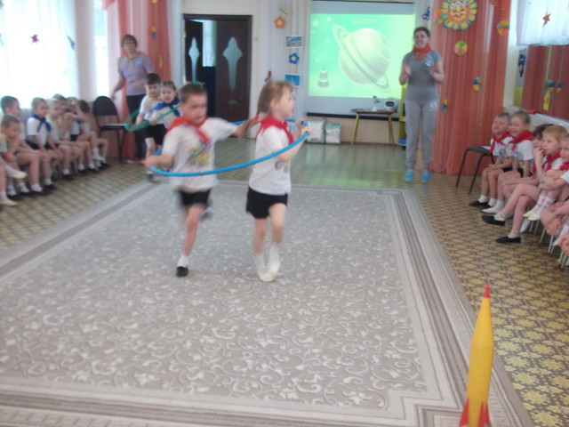
Ведущий: Ребята, займите свои места в ракете, мы отправляемся дальше. Посмотрите в иллюминатор на звездное небо. Как много в нем загадок и тайн. Проводится игра «Звездные загадки». (дети отгадывают загадки, а на экране появляются изображения с отгадками). 1.Крыльев нет, но эта птица,
Полетит и прилунится.
(Луноход) Слайд 12
2.Чудо-птица – алый хвост,
Прилетела в стаю звезд.
(Ракета) Слайд 13
3.Рассыпалось ночью зерно,
А утром – нет ничего.
(Звезды) Слайд 14
4.Человек сидит в ракете.
Смело в небо он летит,
И на нас в своем скафандре
Он из космоса глядит.
(Космонавт) Слайд 15
5.Планета голубая,
Любимая, родная.
Она твоя, она моя,
И называется…
(Земля) Слайд 16
4.Бродит одиноко огненное око,
Всюду, где бывает,
Взглядом согревает.
(Солнце) Слайд 17
Ведущий: Ребята, какие вы сообразительные, все загадки отгадали. Игра «Солнечная система» («солнышко» в красивой шляпе дирижирует оркестром под красивую музыку, останавливает жестами игру на музыкальных инструментах, передает свою шляпу другому участнику, у кого шляпа – тот солнышко – дирижер) Слайд 18 Ведущий: Возвращаемся обратно к Земле, сделаем остановку на спутнике Земли - Луне. 8. «Прогулка по луне» Задание: На мячах «Фитобол» прыгать до ориентира, обогнуть ориентир, вернуться. Эстафета передается передачей мяча «Фитобол». Выигрывает команда, которая быстрее справится с заданием. (Итоги конкурса подводит жюри).
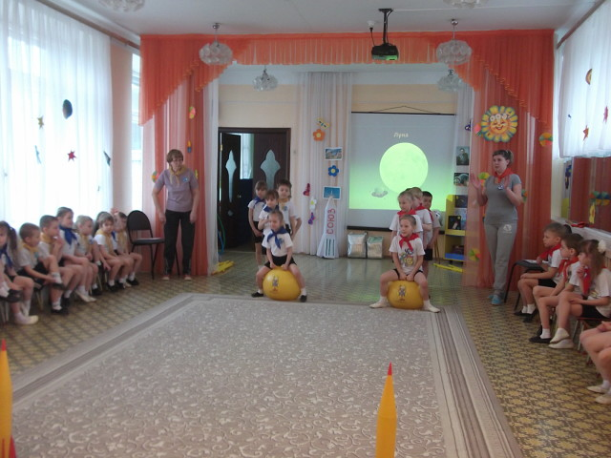
Игра «Десять лунатиков»
Дети ставят стульчики по кругу, спинками внутрь - это луна. Встают вокруг стульев, кто скорее займет стул, но играется под песенку.
Дети идут по кругу и поют:
10 лунатиков жили на луне.
10 лунатиков ворочались во сне
И тут один лунатик упал с Луны во сне......
дети быстро садятся на стулья, а тот, кому не досталось стула заходит в круг и приседает на пол.
все поют: И 9 лунатиков осталось на луне!
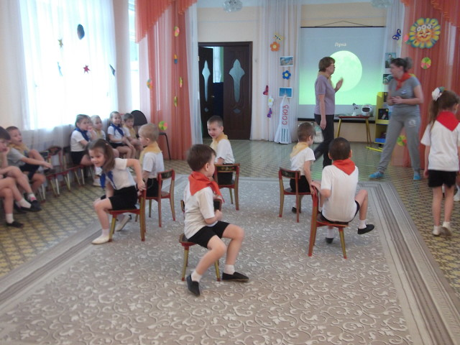
Слайд 19 9. «Возвращение на Землю».
Задание: Добежать до ориентира, пролезая в обруч (по три раза, через голову), обежать ориентир, вернуться бегом. Эстафета передается хлопком. Выигрывает команда, которая быстрее справится с заданием.
(Итоги конкурса подводит жюри).
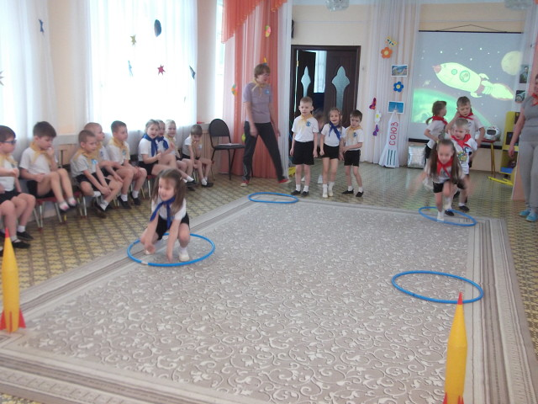
Ведущий: Вот мы и вернулись на нашу любимую Землю.
Слайд 20
Ребята, вам понравилось наше космическое путешествие? (Ответы детей). А наши соревнования закончились. Какой замечательный у нас получился полет в космос. Поздравляю, вы стали настоящими космонавтами.
Пока жюри подводит итоги, послушаем стихи о космосе.
1 ребёнок: Мы смотрим на синее небо,
А в небе нам звезды видны.
Сверкают, летая, кометы
И дарят мальчишкам мечты.
2 ребёнок: Нам хочется в космосе всем побывать
И сделать один только шаг на Луну.
Желанье скорее успеть загадать,
Увидев упавшую с неба звезду.
3 ребёнок: Мы знаем, что Юрий Гагарин
В реальность мечту воплотил.
Героем он стал настоящим
И в космос полет совершил.
4 ребёнок: Гордится Гагариным наша страна.
И нам улыбается с неба Луна,
Мы знаем, что Солнце – большая звезда,
И ближе стать может мальчишек мечта.
Нам хочется в космосе всем побывать
И сделать один только шаг на Луну.
Желанье скорее успей загадать,
Увидев упавшую с неба звезду.
Жюри подводит подсчёт заработанных звёзд. Награждает участников грамотами.
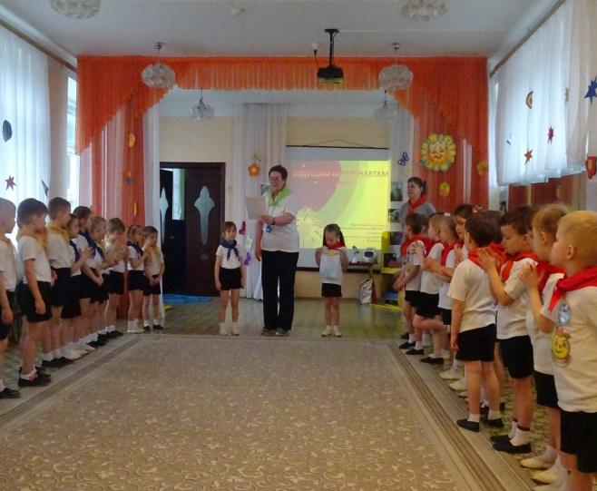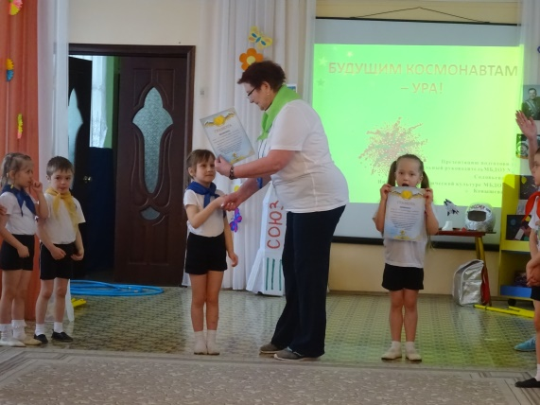
Слайд 21
Звучит песня «Заправлены в планшеты космические карты»
Дети, сделав круг почета, уходят из зала.
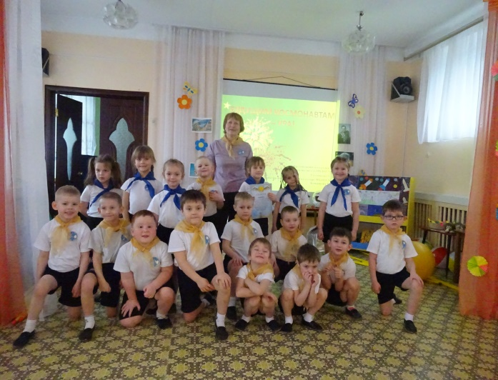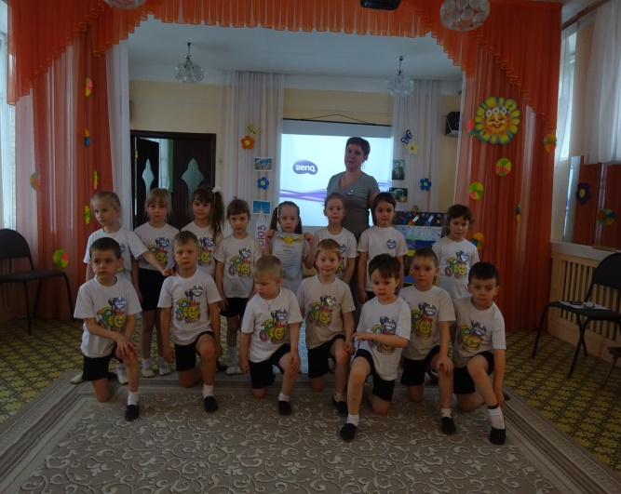

Список использованной литературы:
1.Алёшина Н.В. Ознакомление дошкольников с окружающим и социальной деятельностью. Старшая группа. - М.: ООО «Элизе Трэйдинг», 2001. - 246 с.
2. 1000 загадок. Популярное пособие для родителей и педагогов. Составители Н.В. Ёлкина, Т.И. Тарабарина. Академия развития 2004 год.
Аксенова З.Ф. Спортивные праздники в детском саду. – М.: АРКТИ, 2000. 90с

3.Бочарова Н. Физкультурно-спортивные праздники в детском саду: новые подходы, методические рекомендации // Дошкольное воспитание. 2004. №1. С. 46 – 51

4.Шумилова В.А. Спортивно-развлекательные праздники в детском саду. – Мозырь, ООО ИД «Белый ветер», 2002.

